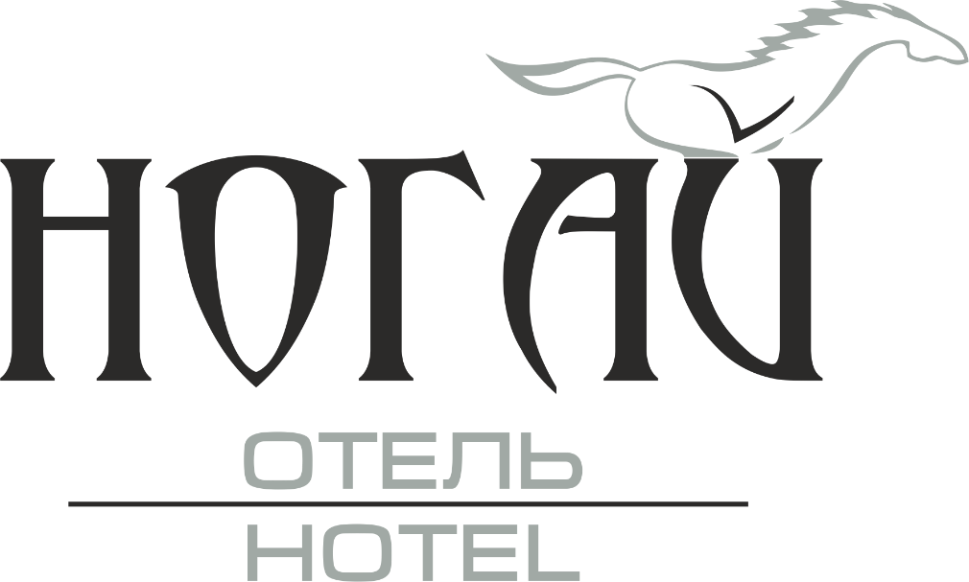

Перечень услуг и дополнительных услуг,
оказываемых Гостиничным комплексом «НОГАЙ»

Гостиничный комплекс «НОГАЙ» оказывает Гостям услуги временного проживания и имеет 167 гостиничных номеров различных категорий.
Все гостиничные номера оснащены системой центрального кондиционирования, высокоскоростным доступом в Интернет (WI-FI), спутниковым телевидением, мини-баром и телефоном.
В стоимость временного проживания входит НДС 18%, высокоскоростной доступ в интернет (WI-FI).

Дополнительные услуги Гостиничного комплекса «НОГАЙ»:
- Детская комната
- Тренажерный зал
- Продажа индивидуальных предметов
- Услуги печати и копирования
- Мини-бар
- Телефонная связь
- Дополнительные пакеты проживания
- Меню подушек
- Услуги прачечной и химчистки
- Аренда конференц-залов и оборудования
- Многоуровневый паркинг
- Завтраки
- Массажный кабинет
- СПА-салон
Условия оказания услуг и/или дополнительных услуг, Гостиничного комплекса «НОГАЙ» (содержание, режим работы, сроки, стоимость, порядок оплаты и т.д.), необходимо уточнять на ресепшен Гостиничного комплекса «НОГАЙ» либо по месту оказания услуги.
Услуги и/или дополнительные услуги Гостиничного комплекса «НОГАЙ» оплачиваются Гостями наличными денежными средствами или банковскими картами VISA, VISA ELECTRON, MASTERCARD, MAESTRO, AMERICAN EXPRESS, «МИР».
Юридические лица оплачивают услуги и/или дополнительные услуги Гостиничного комплекса «НОГАЙ» путем безналичного перечисления денежных средств.

На территории Гостиничного комплекса «НОГАЙ» имеются:
- Ресторан «НОГАЙ»
- Ресторан «Gute Elefant»
- Кафе «Блисс»
- Караоке Блисс № 1
Режим и условия работы необходимо уточнять по месту нахождения указанных заведений.

